МИНИСТЕРСТВО ОБРАЗОВАНИЯ И НАУКИ РЕСПУБЛИКИ ДАГЕСТАН УПРАВЛЕНИЕ ОБРАЗОВАНИЯ МР «КИЗИЛЮРТОВСКИЙ РАЙОН» МУНИЦИПАЛЬНОЕ КАЗЕННОЕ ОБЩЕОБРАЗОВАТЕЛЬНОЕ УЧРЕЖДЕНИЕ «ЗУБУТЛИ-МИАТЛИНСКАЯ СОШ»
368115, РД, Кизилюртовский район, село Зубутли-Миатли, ул. Школьная,1 тел 8928-589-83-75, ИНН 0516008116, КПП 051601001 ОГРН 1020502233047
e-mail:z-miat@yandex.ru сайтОУ: zubut.dagestanschool.ru

Утверждаю:
Директор :____________

Гаджиханова Б.А.

АНТИКРИЗИСНЫЙ ПЛАН
действий в чрезвычайных ситуациях для участников образовательной организации МКОУ « ЗУБУТЛИ-МИАТЛИНСКАЯ СОШ»

Оглавление

РАЗДЕЛ I. Организационные мероприятия по обеспечению
антитеррористической защищѐнности объекта. 3
1.1. Планирование профилактических мероприятий, проводимых руководством объекта, администрацией и охраной объекта в повседневной деятельности по
обеспечению антитеррористической защищѐнности 3
- Планирование мероприятий (обучение, планы тренировок и др.) по
подготовке сотрудников объекта, охраны, обучаемых (посетителей) к действиям в условиях возникновения различных ЧС 4
- Организационные мероприятия по обеспечению взаимодействия
администрации объекта, охраны с правоохранительными органами, органами
исполнительной власти и органами местного самоуправления в различных ситуациях 4
- Другие организационные мероприятия по обеспечению антитеррористической защищѐнности объекта 5
РАЗДЕЛ II. Мероприятия, осуществляемые на объекте при возникновении угрозы или совершения террористического акта. 6
Приложение 13
  - Порядок организации контрольно-пропускного режима в здании 13
  - План эвакуации людей и материальных ценностей при различных ЧС 16
3.3 План–схема подвала 20
  - График проведения совместных тренировок (занятий) 21
  - Схема оповещения при ЧС. 22

РАЗДЕЛ I. Организационные мероприятия по обеспечению антитеррористической защищѐнности объекта.

1.1. Планирование профилактических мероприятий, проводимых руково- дством объекта, администрацией и охраной объекта в повседневной деятельности по обеспечению антитеррористической защищѐнности:

№  п/п | Мероприятия | Сроки | Ответственные | Примечание
1. Организационные мероприятия
1 | Инструктаж персонала по порядку действий в условиях террористической угрозы (инструкция по действиям руководителя, сотрудника в особых условиях) | 2 раза в год | Султанмурадов А.Н.
2 | Обновление инструкции по действиям руководителя, сотрудника  в особых условиях | По мере необходимости | Султанмурадов А.Н.
3 | Корректировка Паспорта безопасности объекта | По мере  необходимости | Султанмурадов А.Н.
4 | Проведение периодических тренировок по «Плану основных мероприятий в области ГО, предупреждения и ликвидации ЧС, обеспечения ПБ и безопасности  людей на водных объектах» | По плану тренировок | Султанмурадов А.Н.
5 | Обеспечение наглядной агитации о порядке действий в условиях  террористической угрозы | По мере необходимости | Султанмурадов А.Н.
6 | Обновление планов эвакуации людей и имущества при пожаре и  аварии | По мере необходимости | Султанмурадов А.Н.
7 | Проведение осмотра здания на  наличие брошенных (бесхозных) вещей | По мере необходимости | Султанмурадов А.Н.
8 | Контроль за состоянием подвалов и чердаков, их закрытием;  ведение журнала регистрации результатов осмотра | По мере необходимости | Султанмурадов А.Н.
9 | Проверка состояния ограждений  периметра | Постоянно | Султанмурадов А.Н.
10 | Контроль за освещенностью территории | Постоянно | Султанмурадов А.Н.
11 | Наличие и исправность средств  пожаротушения | Постоянно | Султанмурадов А.Н.
12 | Обеспечение безопасности про водимых в здании и на территории культурно-массовых мероприятий | Постоянно | Султанмурадов А.Н.
13 | Наличие на информационных  стендах перечня телефонных номеров | Постоянно | Султанмурадов А.Н.

 | экстренных служб
14 | Издание приказов по обеспечению организационной деятельности в области защиты персонала и территорий от террористической  угрозы | Постоянно | Султанмурадов А.Н.
2. Мероприятия по укреплению антитеррористической защищенности и снижению уязвимости
учреждения
1 | Ограждение территории по пери-  метру | По мере  необходимости | Султанмурадов А.Н.
2 | Содержание кнопки экстренного  вызова в исправном состоянии | Постоянно | Султанмурадов А.Н.
3 | Оснащение объектов (территорий) системами передачи тревожных сообщений в подразделения войск национальной гвардии Российской Федерации или в систему обеспечения вызова экстренных оперативных служб по единому  номеру "112" и содержание их в исправном состоянии | Постоянно | Султанмурадов А.Н.
4 | Содержание в исправном состоянии технических средств:  система видеонаблюдения | Постоянно | Султанмурадов А.Н.
5 | Содержание в надлежащем  состоянии запасных выходов из здания | Постоянно | Султанмурадов А.Н.

  - Планирование мероприятий (обучение, планы тренировок и др.) по подго- товке сотрудников объекта, охраны, обучаемых (посетителей) к действиям в ус- ловиях возникновения различных ЧС:

Повышение квалификации руководящего состава в учебно-методических центрах по гражданской обороне и чрезвычайным ситуациям;
    - Обучение персонала по 19-часовой программе подготовки рабочего на- селения;

Обучение работников в учебно-консультационном пункте.

  - Организационные мероприятия по обеспечению взаимодействия админи- страции объекта, охраны с правоохранительными органами, органами исполни- тельной власти Кизилюртовского района и органами местного самоуправления в различных ситуациях:

Оснащение автоматической пожарной сигнализацией с речевым опове- щением. В случае пожара сигнал о случившемся передается на пульт пожарной части, что позволяет быстрее среагировать на чрезвычайную ситуацию.
    - Оборудование кнопкой тревожной сигнализации, что позволяет быстро вызвать наряд полиции.

На информационных стендах необходимо размещать списки телефонов органов управления и должностных лиц для осуществления взаимодействия при чрезвычайных ситуациях:

Другие организационные мероприятия по обеспечению антитеррористиче- ской защищѐнности объекта.

В целях повышения уровня антитеррористической защиты и усиления кон- троля за обеспечением охраны здоровья и безопасности жизнедеятельности обу- чающихся и работников принимаются следующие мероприятия:
    - Организовываются проведение ежедневных осмотров территории и по- мещений перед закрытием в целях выявления и принятия своевременных мер по устранению нарушений, способствующих возникновению и развитию ЧС.

В случае опасности своевременное информирование МО МВД РД по Кизилюртовскому району и комитета по образованию об обнаружении подозрительных лиц, предметов.
    - Проводятся инструктажи с персоналом по вопросам антитеррористиче- ской безопасности, о действиях при обнаружении подозрительных лиц и действи- ях в случае совершения теракта.

Осуществляется контроль за исправностью АПС, средств пожаротуше- ния и кнопок тревожной сигнализации.
    - Ограничивается проведение массовых мероприятий в соответствии с указаниями вышестоящих, правоохранительных и других органов.

Организовываются разъяснительные работы среди персонала по прави- лам антитеррористической безопасности.
    - Организовываются практические занятия с персоналом по обеспечению быстрой и безопасной эвакуации в случае возникновения ЧС.

Разрабатываются и размещаются в группах памятки по антитеррористи- ческой безопасности.
    - Проводятся учебно-тренировочные эвакуации, согласно утверждѐнным планам обеспечения антитеррористической защищенности учреждений.

РАЗДЕЛ II. Мероприятия, осуществляемые на объекте
при возникновении угрозы или совершения террористического акта.

Отработка действий персонала и воспитанников при возникновении пожа- ра по сценариям развития учебных аварийных ситуаций в образовательных

учреждениях.
Сценарий  развития | Действия руководителя | Действия персонала | Действия  обучающихся
1.Пожар (задымление в) ... | Получив информацию о возникновении пожара (задымления), объявляет пожарную тревогу:  срабатывает автоматическая пожарная сигнализация.  поступает сигнал о эвакуации из здания по всем помещениям.  при невозможности по- дачи сигнала организует оповещение о пожаре через звено связи.  Сообщает в ПЧ о возникновении пожара по тел. 01 или 112.  Организует оповещение о пожаре, эвакуацию детей и персонала. | Сообщают ответственному по учрежде нию о пожаре.  Прекращают учебный процесс.  Производят эвакуацию участников учебного процесса из здания в безопасное установленное место сбора, закрывают окна и двери (не на за- мок). | Организованно, под руководством педаго- гических работников покидают помещения здания в колонну по одному, соблюдая  организованность, не допуская паники и самостоятельных действий.
 | Направляет лицо из числа персонала учреждения для встречи пожарной охраны.  Организует тушение пожара имеющимися средствами пожаротушения.  Назначает ответственных лиц за сбор информации о количестве эвакуированных. | 1.Продолжают эвакуироваться из здания учреждения в установленное место сбора за периметром  учреждения оставляя незанятыми подъездные пути. | 1.Продолжают эвакуироваться в сопровождении педагогов  из здания учреждения в установленное место сбора.
 | 1. Следует в установленное место сбора. | 1. По прибытии с детьми на место сбора производят сверку по журналу | 1. По прибытии на место сбора занимают заранее определенное место и находятся там  под присмотром педагогов.
 | 1. Принимает доклады о | 1. Докладывают руководителю | 1. Действуют согласно

 | результатах сверки.  Проверяет наличие персонала.  По прибытии пожарной охраны докладывает о результатах эвакуации руководителю тушения пожара.  Организует проверку полноты эвакуации. | учреждения о результатах сверки. | дальнейших указаний педагогов (лиц, их замещающих).

- Сценарий развития аварийной ситуации в учреждении образования
(действия персонала и воспитанников при получении информации о возможном террористическом акте по телефону):

Сценарий  развития | Действия руководителя | Действия персонала | Действия  воспитанников
1. Получение информации о воз- можном террори- стическом акте по телефону. | Получив информацию о Возможном террористическом акте по телефону, не вешая трубку, с другого телефонного аппарата сообщает о случившемся по телефону «02» (или в ближайший отдел полиции).  Принимает меры к эвакуации детей, персонала до прибытия сотрудников полиции. | Не вешая трубку, сообщают руководи- телю учреждения о телефонном звонке о возможном террори- стическом акте, или, при невозможности сообщить руководителю, не вешая трубку, с другого теле фонного аппарата сообщает о случившемся по телефону «02»  (или в ближайший отдел полиции).  Прекращают образовательный процесс.  Производят эвакуацию детей из помещений, закрывают окна и двери (не на замок) и следуют позади  детей с журналами из здания учреждения в установленные места сбора за пери- метром учебного учреждения оставляя свободными подъездные пути. | 1. Организованно, под руководством педагогических  работников, покидают помещения здания в колонну по одному, соблюдая организованность, не допуская паники и самостоятельных  действий.
 | 1. Направляет лицо из числа  персонала учреждения для | 1. Продолжают эва-  куироваться из здания | 1. Продолжают эва-  куироваться из здания

 | встречи работников полиции. | учреждения в установленное место сбора за периметром учебного учреждения оставляя незанятыми подъездные  пути. | учреждения в установленное место сбора за периметром учебного учрежде ния.
 | 1. По прибытии полиции следует в установленное место сбора. | 1. По прибытии с детьми на место сбора производят  сверку по журналу. | 1.По прибытии на место сбора занимают заранее определенное место и находятся там под присмотром педагогов
 | Принимают доклады о результатах переклички.  Проверяет наличие персонала.  О результатах эвакуации докладывает работникам полиции. | 1. Докладывают заведующей о резуль- татах сверки. | 1.Действуют согласно дальнейших указаний педагогов (лиц, их замещаю щих).

Сценарий развития аварийной ситуации в учебном учреждении (действия персонала и обучающихся при попытке проникновения на объект вооруженных лиц):

Сценарий  развития | Действия руководителя | Действия персонала | Действия  воспитанников
1.Попытка воо- руженного на- падения на объ- ект и проникно- вения воору- женных лиц | - Получив информацию о попытке проникновения вооруженных лиц, директор сообщает в территориаль- ные органы МВД по г.Кизилюрт наименование организации и еѐ адрес, с какого направ ления осуществляется воо- руженное проникновение, состав вооруженной груп- пы, от кого поступила ин- формация и другие детали.  - Информирует об опасно- сти ЧС руководителей со- седних учреждений.  - Принимает меры по бес- препятственному проходу (проезду) на объект сотруд- ников МВД, автомашин скорой  медицинской помощи. | - Докладывают руководителю о по- пытке проникновения вооруженных лиц.  - Прекращают обра- зовательный процесс.  - Производят эвакуа- цию воспитанников из помещений, закрыва- ют окна и двери (не на замок) и следуют по- зади детей с журнала- ми из здания учреж- дения в установленное место сбора. | 1. Организованно,  под руководством педагогических ра- ботников, покидают помещения учебного учреждения в колон- ну по одному, соблю- дая организован- ность, не допуская паники и самостоя- тельных действий персонала.
 | 1. Направляет лицо из числа | 1. Продолжают эва- | 1. Продолжают эва-

 | персонала учреждения для встречи работников поли- ции. | куироваться из здания учреждения в уста- новленное место сбо- ра за периметром учебного учреждения, оставляя незанятыми  подъездные пути. | куироваться из зда- ния учреждения под присмотром педаго- гов в установленное место сбора, оставляя не занятыми подъ-  ездные пути.
 | - По прибытии полиции  докладывает обстановку, входит в состав штаба и да- лее действует по его указа- ниям, принимает  меры по обеспечению проводимых мероприятий.  - Отдает распоряжения о подготовке помещения или места для работы штаба, оповещает и собирает спе- циалистов, способных быть проводниками или консуль- тантами для прибывающих сил правоохранительных органов.  - Готовит документацию, необходимую при проведе- нии антитеррористической операции. | 1. По прибытии с детьми на место сбора производят  сверку по журналу. | 1. По прибытии на место сбора зани- мают заранее  определенное место и находятся  там вместе с педаго- гами.
 |  | 1. Докладывают руко- водителю о результа- тах переклички. | 1. Действуют соглас- но дальнейших ука-  заний педагогов (лиц, их замещающих).

- Сценарий развития аварийной ситуации в (обнаружение на территории объекта или в непосредственной близости от него предмета, похожего на взрыв- ное устройство):

Сценарий развития | Действия руководителя | Действия персонала | Действия воспитанников
1.Обнаружение на территории учебного учреж- дения или в непо- средственной  близости от него предмета, похо- жего на взрывное устройство | - Оценивает обстановку и полученную информацию.  - Лично сообщает в терри- ториальные органы МВД, о сложившейся ситуации.  - До прибытия оперативной группы даѐт указания пер- соналу об обязательном на- хождении на безопасном расстоянии от обнаружен-  ного предмета, не прибли- | - Сообщают руко- водителю об обна- ружении на терри- тории учебного уч- реждения объекта или в непосредст- венной близости от него предмета, по- хожего на взрывное устройство.  - Не нарушают (не трогают, не переме- | 1. Организованно,  под руководством педагогических ра- ботников покидают помещения образовательного учреждения в ко- лонну по одному, со- блюдая организован- ность, не допуская паники и самостоя- тельных действий персонала.

 | жаться к нему, не трогать, не вскрывать и не переме- щать находку.  Зафиксировать время его обнаружения.  4. Принимает меры к эвакуации людей, не допус- кая паники и самостоятель- ных действий до прибытия сотрудников полиции. | щают, не открыва- ют, не развязывают) сохраняя целост- ность обнаруженных предметов.  - Прекращают об- разовательный про- цесс.  - Производят эва- куацию воспитанни- ков из помещений, закрывают окна и двери (не на замок) и следуют позади воспитанников с журналами из зда- ния учебного учре- ждения в установ-  ленное место сбора.
 | - Принимает меры по бес- препятственному проходу (проезду) на объект сотруд- ников МВД, автомашин скорой медицинской помощи и аварийных служб.  - Докладывает обстановку сотрудникам МВД по их прибытию.  - Передаѐт управление еѐ руководителю, далее дейст- вует по его указаниям, при- нимая все меры по обеспе- чению проводимых опера- тивной группой мероприя- тий, предоставить руково- дителю группы поэтажный план объекта и указать  место нахождения подозри- тельного предмета. | 1. Продолжают эва- куацию воспитанни- ков из здания учре- ждения. | 1. Продолжают эва- куироваться из зда- ния учреждения в ус- тановленное место сбора.
 | - Отдает распоряжения о подготовке помещения или места для работы штаба, оповещает и собирает спе- циалистов, способных быть проводниками или консуль- тантами для прибывающих сил правоохранительных органов.  - Докладывает о проис- шедшем и принятых мерах в отдел образования муници-  пального округа | 1. По прибытии с детьми на место сбора производят сверку по журналу 2.Докладывают ру- ководителю о ре- зультатах переклич- ки. | - По прибытии на место сбора занима- ют заранее опреде- ленное место и нахо- дятся там, не расхо- дясь.  - Действуют соглас- но дальнейших ука- заний педагогов (лиц, их замещающих).

Сценарий развития чрезвычайной ситуации в учебном учреждении (за- хват заложников):

Сценарий  развития | Действия руководителя | Действия персонала | Действия  воспитанников
1. Захват заложников | - Оценивает обстановку и полученную информацию.  - Лично сообщает в терри- ториальные органы МВД.  - Принимает меры к эва- куации детей, персонала, не допуская  паники и самостоятельных действий персонала до прибытия сотрудников по- лиции.  - Не допускает действия, которые могут спровоци- ровать  нападающих к применению оружия и привести к чело- веческим жертвам.  - При необходимости вы- полнять требования преступников, если это не связано с причинением ущерба жизни и здоровья людей. Не противоречит преступникам, не рискует жизнью окружающих и  своей собственной. | - Сообщают руково- дителю о захвате за- ложников.  - Прекращают обра- зовательный процесс.  - Производят эвакуа- цию учащихся из учебных помещений, закрывают окна и  двери (не на замок) и следуют позади детей с журналами из зда- ния учебного учреж- дения в установлен- ное место сбора. | 1. Организованно, под руководством педагогических  работников покидают помещения учебных учреждений в колон- ну по одному, соблю- дая организованность, не допуская  паники и самостоя- тельных действий персонала.
 | 1.Принимает меры по бес- препятственному проходу (проезду) на объект со- трудников МВД, ав- томашин скорой медицин- ской помощи и аварийных  служб. | 1. Продолжают эвакуацию детей из здания учреждения. | 1. Продолжают эва- куироваться из здания учреждения в уста- новленное место сбо- ра.
 | - Отдает распоряжения о подготовке помещения или места для работы штаба, оповещает и собирает спе- циалистов, способных быть проводниками или кон- сультантами для прибы- вающих сил правоохрани- тельных органов.  - С прибытием оператив- ной группы территориаль- ного МВД доложить об-  становку, войти в состав | 1. По прибытии с  детьми на место сбора производят сверку по журналу. | 1. По прибытии на место сбора занимают заранее определенное место и находятся там, не расходясь под присмотром педагогов

штаба и далее действовать по его указаниям, прини- мая все меры по обеспече- нию проводимых опера- тивной группой мероприя-
тий.
 | 2. Докладывает о проис- шедшем и принятых мерах в отдел образования  муниципального округа | 1. Докладывают руко- водителю о результа- тах переклички. | 1. Действуют соглас- но дальнейших указа- ний педагогов (лиц,  их заменяющих).

В случае захвата заложников на объекте сотрудники обязаны:

Постараться запомнить приметы преступников, отличительные черты, их лица, одежду, имена, клички, возможные шрамы и татуировки, особенности речи и поведения, тематику разговоров, вооружения, средство передвижения и т.д.;
- Не допускать действий, которые могут спровоцировать нападающих к применению оружия и привести к человеческим жертвам;

По своей инициативе не вступать в переговоры с террористами;
- Стараться спокойно переносить лишения, оскорбления и унижения, не смотреть в глаза преступникам, не вести себя вызывающе;

При необходимости выполнять требования нападающих, действовать с максимальной задержкой, но без риска для жизни окружающих и своей собствен- ной;
- На совершение любых действий спрашивать разрешения у преступников;

При наличии возможности (отсутствие угрозы себе и окружающим) со- общить сотрудникам правоохранительных органов информацию о складываю- щейся ситуации и преступниках.
При проведении спецслужбами операции по освобождению от преступни- ков руководитель учебного учреждения и сотрудники обязаны неукоснительно соблюдать следующие правила:

лечь на пол лицом вниз, голову закрыть руками и не двигаться;
не бежать навстречу сотрудникам или от них, так как они могут принять вас за преступников;

при возможности укрыться в помещениях класса, за баррикадировав (пар- тами, шкафами) двери и окна;
при возможности, держаться подальше от проемов дверей и окон;
при ранении постараться не двигаться с целью уменьшения потери крови.

Приложение

  - Порядок организации контрольно-пропускного режима в здании

Положение об организации пропускного режима в образовательном учреждении

    - Общие положения
      - Настоящее Положение разработано в соответствии с Федеральным законом РФ от 06.03.2006 №35-ФЗ «О противодействии терроризму», законом РФ от 29.12.2012 № 273-ФЗ
«Об образовании в Российской Федерации», уставом МКОУ «Зубутли-Миатлинская СОШ », с требованиями, изложенными в нормативных документах по вопросам обеспечения комплексной безопасности образовательных учреждений, и устанавливает порядок допуска учащихся, сотрудников образовательного учреждения, посетителей на его территорию и в здание.
      - Пропускной режим устанавливается в целях обеспечения прохода (выхода) учащихся, педагогов, сотрудников, посетителей в здание школы, въезда (выезда) транспортных средств на территорию школы, вноса (выноса) материальных ценностей, исключающих несанкциониро- ванное проникновение граждан, транспортных средств и посторонних предметов на террито- рию и в здание школы.
      - Внутриобъектовый режим устанавливается в целях обеспечения мероприятий и пра- вил, выполняемых лицами, находящимися на территории и в здании школы, в соответствии с требованиями внутреннего распорядка и пожарной безопасности.
      - Пропускной и внутриобъектовый режим устанавливается директором школы, согла- совывается с начальником охраны организации, обеспечивающей физическую охрану учрежде- ния и Управляющим советом школы. Организация и контроль за соблюдением пропускного режима возлагается на директора школы, а его непосредственное выполнение – на работников охраны и дежурных администраторов в учреждении.
Пропускной режим в образовательном учреждении осуществляется:
        - в учебное время охранником, с понедельника по субботу с 07 ч. 00 мин. до 18 ч. 00 мин.
        - сторожем - в ночное время с 18.00 до 7.00, в выходные дни с 07 ч. 00 мин. до 07 ч. 00 мин.
В школе организовано видеонаблюдение – наружное (главный вход, и вход с внутреннего двора) и внутреннее наблюдение 1 этаж (фойе, коридор вдоль раздевалок) и 2 этаж (столовая, рекреация), 3 этаж оба коридора, кнопка экстренного вызова полиции.
      - Представители охраны осуществляют пропускной режим на основании списков уча- щихся, педагогов, работников, утвержденных директором школы.
      - Требования настоящего Положения распространяются в полном объеме на весь педа- гогический состав школы, технический персонал, на учащихся и родителей (законных предста- вителей) в части их касающихся. Данное Положение доводится до всех педагогов и сотрудни- ков школы, учащихся и родителей (законных представителей), а также работников охраны.
      - Входные двери, запасные выходы оборудуются легко открываемыми изнутри проч- ными запорами и замками. Запасные выходы в период их закрытия должны быть опломбирова- ны или опечатаны. Ключи от запасных выходов хранятся в установленном директором школы месте в опечатанном виде.
      - Основной пункт пропуска оборудуется местом несения службы охраны (главный вход в здании), оснащается комплектом документов по организации физической охраны учреждения, в т.ч. по организации пропускного и внутриобъектового режимов, а также телефоном и кнопкой тревожной сигнализации.
      - При выполнении в школе строительных и ремонтных работ допуск рабочих осущест- вляется по списку подрядной организации, утвержденному с директором школы с уведомлени- ем охранной организации.

Порядок пропуска учащихся, преподавателей, сотрудников и посетителей, а также

вноса (выноса) материальных средств
      - Для обеспечения пропускного режима пропуск учащихся, преподавателей, сотрудни- ков и посетителей, а также внос (вынос) материальных средств осуществляется только через центральный вход в здание школы.
      - Запасные выходы открываются только с разрешения директора (заместителя дирек- тора), а в их отсутствие – с разрешения дежурного администратора. На период открытия запас- ного выхода контроль осуществляет лицо, его открывающее.
      - Учащиеся допускаются в здание школы в установленное распорядком дня время на основании дневника, списков учащихся, утвержденных директором школы.
Массовый пропуск учащихся в здание школы осуществляется до начала занятий, после их окончания, а на переменах - по согласованию с дежурным администратором. В период занятий учащиеся допускаются в школы и выходят из него только с разрешения классного руководите- ля, директора школы или дежурного администратора.
      - Работники школы допускаются в здание по списку, утвержденному директором школы

      - Родители могут быть допущены в школу при предъявлении документа, удостоверяю-
щего личность, при наличии в списках учащихся его ребенка. Регистрация родителей уча- щихся в Книге учета посетителей при допущении в здание школы по документу, удосто- веряющему личность, обязательна.
При проведении родительских собраний, праздничных мероприятий посетители допуска- ются в школу работником охраны на основании служебной записки от классного руководителя с приложением списков, заверенных подписью директора школы.
При большом потоке посетителей (обучающихся, родителей, других посетителей) в пери- од начала и окончания занятий приоритет прохода предоставляется обучающимся, родители и другие посетители пропускаются после того, как осуществится проход обучающихся.
Родители (законные представители) ожидают своих детей за пределами здания школы или в специально отведенном месте (фойе).
      - Воспитанники секций, другие организованные группы для проведения внеклассных внеурочных мероприятий допускаются в школу по спискам, заверенным директором школы.
Лица, не связанные с образовательным процессом, посещающие школу по служебной не- обходимости, пропускаются при предъявлении документа, удостоверяющего личность и по со- гласованию с директором школы (заместителем директора), а в их отсутствие – дежурным ад- министратором с записью в Книге учета посетителей.
      - При наличии у посетителей ручной клади охранник предлагает добровольно предъя- вить ее содержимое. В случае отказа вызывает дежурного администратора. При отказе предъя- вить содержимое ручной клади дежурному администратору посетитель не допускается в шко- лу.
      - В нерабочее время и выходные дни допускаются в школу директор и его заместители. Сотрудники, которым по роду работы необходимо быть в школе в нерабочее время, выходные дни, допускаются на основании служебной записки, заверенной подписью директора школы или его заместителей.
      - Крупногабаритные предметы, ящики, коробки проносятся в здание школы после про- веденного их досмотра, исключающего пронос запрещенных предметов в здание школы (ВВ, холодное и огнестрельное оружие, наркотики и т.п.)
      - Материальные ценности выносятся из здания школы на основании служебной запис- ки, подписанной заместителем директора по АХЧ и заверенной директором.

Порядок допуска на территорию транспортных средств, аварийных бригад, машин скорой помощи
      - Въезд на территорию образовательного учреждения и парковка на территории школы частных автомашин – запрещены.

      - Допуск автотранспортных средств на территорию школы осуществляется только с разрешения директора школы или зам.директора по АХЧ с записью в книге допуска автотранс- портных средств.
      - Машины централизованных перевозок допускаются на территорию школы на основа- нии списков, заверенных директором школы.
      - Движение автотранспорта по территории школы разрешено не более 5 км/час. Пар- ковка автомашин, доставляющих материальные ценности, продукты осуществляется у запасно- го выхода с соблюдением всех мер безопасности и правил дорожного движения, под контролем заместителя директора по АХЧ.
      - Пожарные машины, автотранспорт аварийных бригад, машины скорой помощи до- пускаются на территорию школы беспрепятственно. В последующем, после ликвидации ЧС (пожара, оказания первой медицинской помощи, ликвидации аварии), в Книге допуска авто- транспортных средств осуществляется запись о допуске автотранспорта с указанием принад- лежности, марки и типа автомобиля.
      - Автотранспорт, прибывающий для вывоза сыпучих материалов, макулатуры, метал- лолома и др. допускается на территорию школы на основании служебной записки заместителя директора по АХЧ и разрешения директора школы.
      - При допуске на территорию образовательного учреждения автотранспортных средств лицо (охранник), пропускающее автотранспорт на территорию учреждения, обязано предупре- дить водителя и пассажиров о неукоснительном соблюдении мер безопасности при движении по территории, соблюдении скоростного режима и правил дорожного движения на территории учреждения.

Порядок и правила соблюдения внутриобъектового режима
      - В соответствии с Правилами внутреннего распорядка дня находиться в здании и на территории образовательного учреждения разрешено:
- учащимся с 07.30 час. до 20.00 час. в соответствии со своей сменой и временем работы кружков, секций;
- работникам школы с 07.30 час. до 20.00 час., работникам столовой с 6.00 час. до 20.00
час.
4.2 Ключи от всех помещений принимаются сторожем-вахтером под роспись в журнале
приема и сдачи помещений. При сдаче ключей от помещения ответственное лицо (преподава- тель), проводивший последний урок в кабинете, осуществляет его визуальный осмотр. В поме- щении должны быть закрыты окна, отключены вода, свет, обесточены все электроприборы и тех.аппаратура.
  - Охранник, сторож-вахтер осуществляют обход внутренних помещений, обращая осо- бое внимание на окна в рекреациях и коридорах (окна, фрамуги должны быть закрыты), отсут- ствие протечек воды в туалетах, включенного электроосвещения, а также на предмет отсутст- вия подозрительных предметов. Убеждается в отсутствии людей в здании.
Производит внешний осмотр здания на предмет закрытия окон и выключенного освеще- ния в учебных классах. Результаты обхода заносятся в журнал несения дежурства охраны.
  - В целях организации и контроля за соблюдением учебно-воспитательного процесса, а также соблюдения внутреннего режима в школе, из числа заместителей директора и педагогов назначается дежурный администратор по школе и дежурные по этажам в соответствии с утвер- жденным графиком. Учащиеся, родители, посетители, работники обязаны подчиняться требо- ваниям охранника, которые соответствуют настоящему положению и инструкциям по охране труда.
  - В целях обеспечения пожарной безопасности учащиеся, сотрудники, посетители обя- заны неукоснительно соблюдать требования Инструкций о пожарной безопасности в здании и на территории школы.
  - В целях обеспечения общественной безопасности, предупреждения возможных про- тивоправных действий сотрудники школы, учащиеся и родители, посетители обязаны подчи- няться требованиям охранника, действия которого находятся в согласии с настоящим положе- нием и инструкцией охранника.

План эвакуации людей и материальных ценностей при различных ЧС План эвакуации 1 этаж

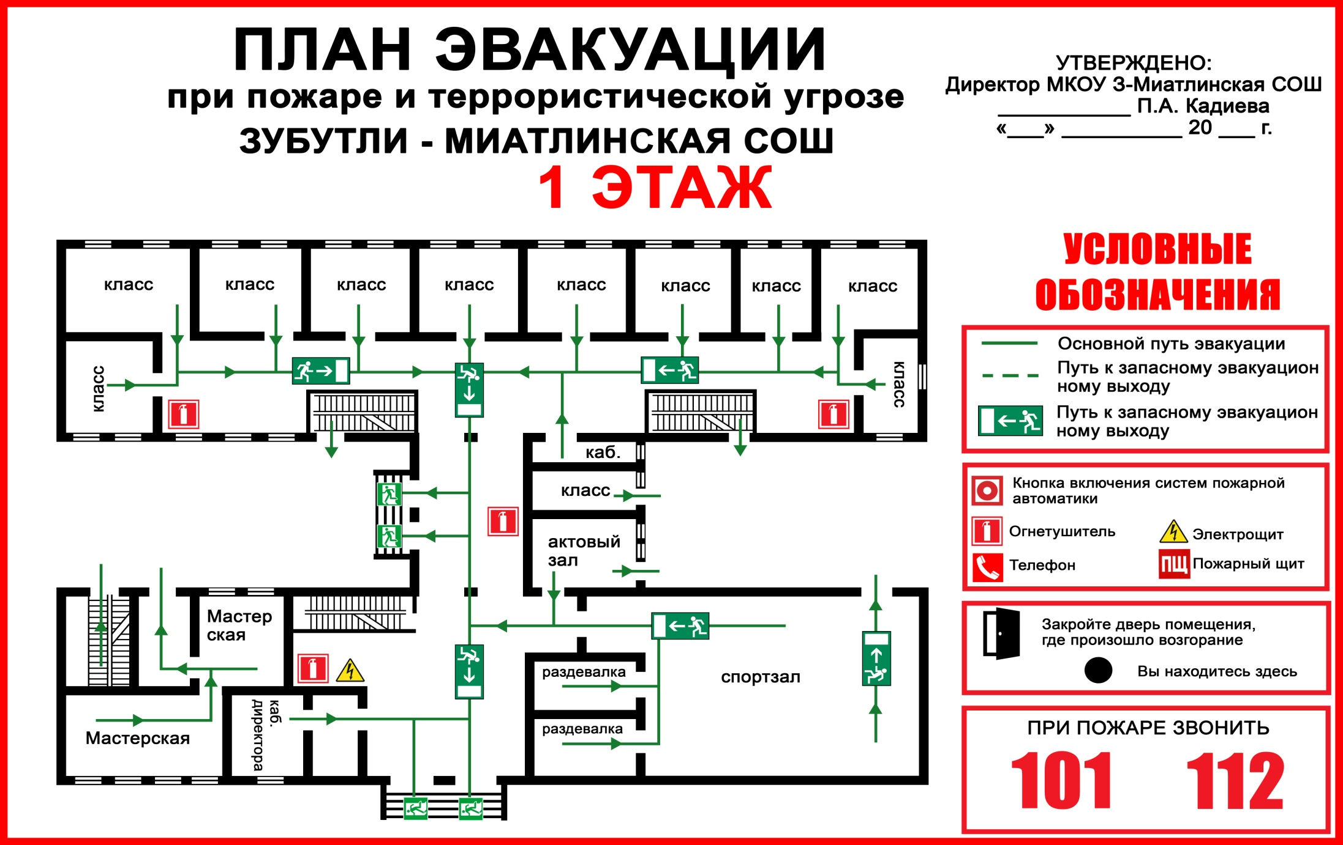

План эвакуации 2 этаж

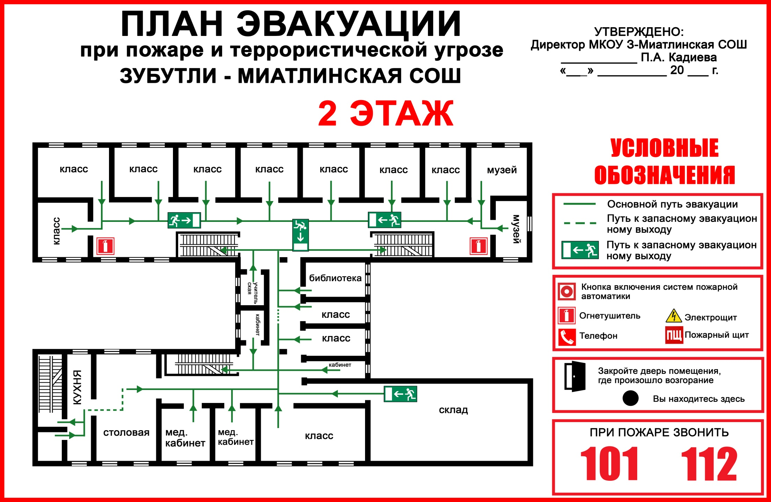

План эвакуации 3 этаж правое крыло

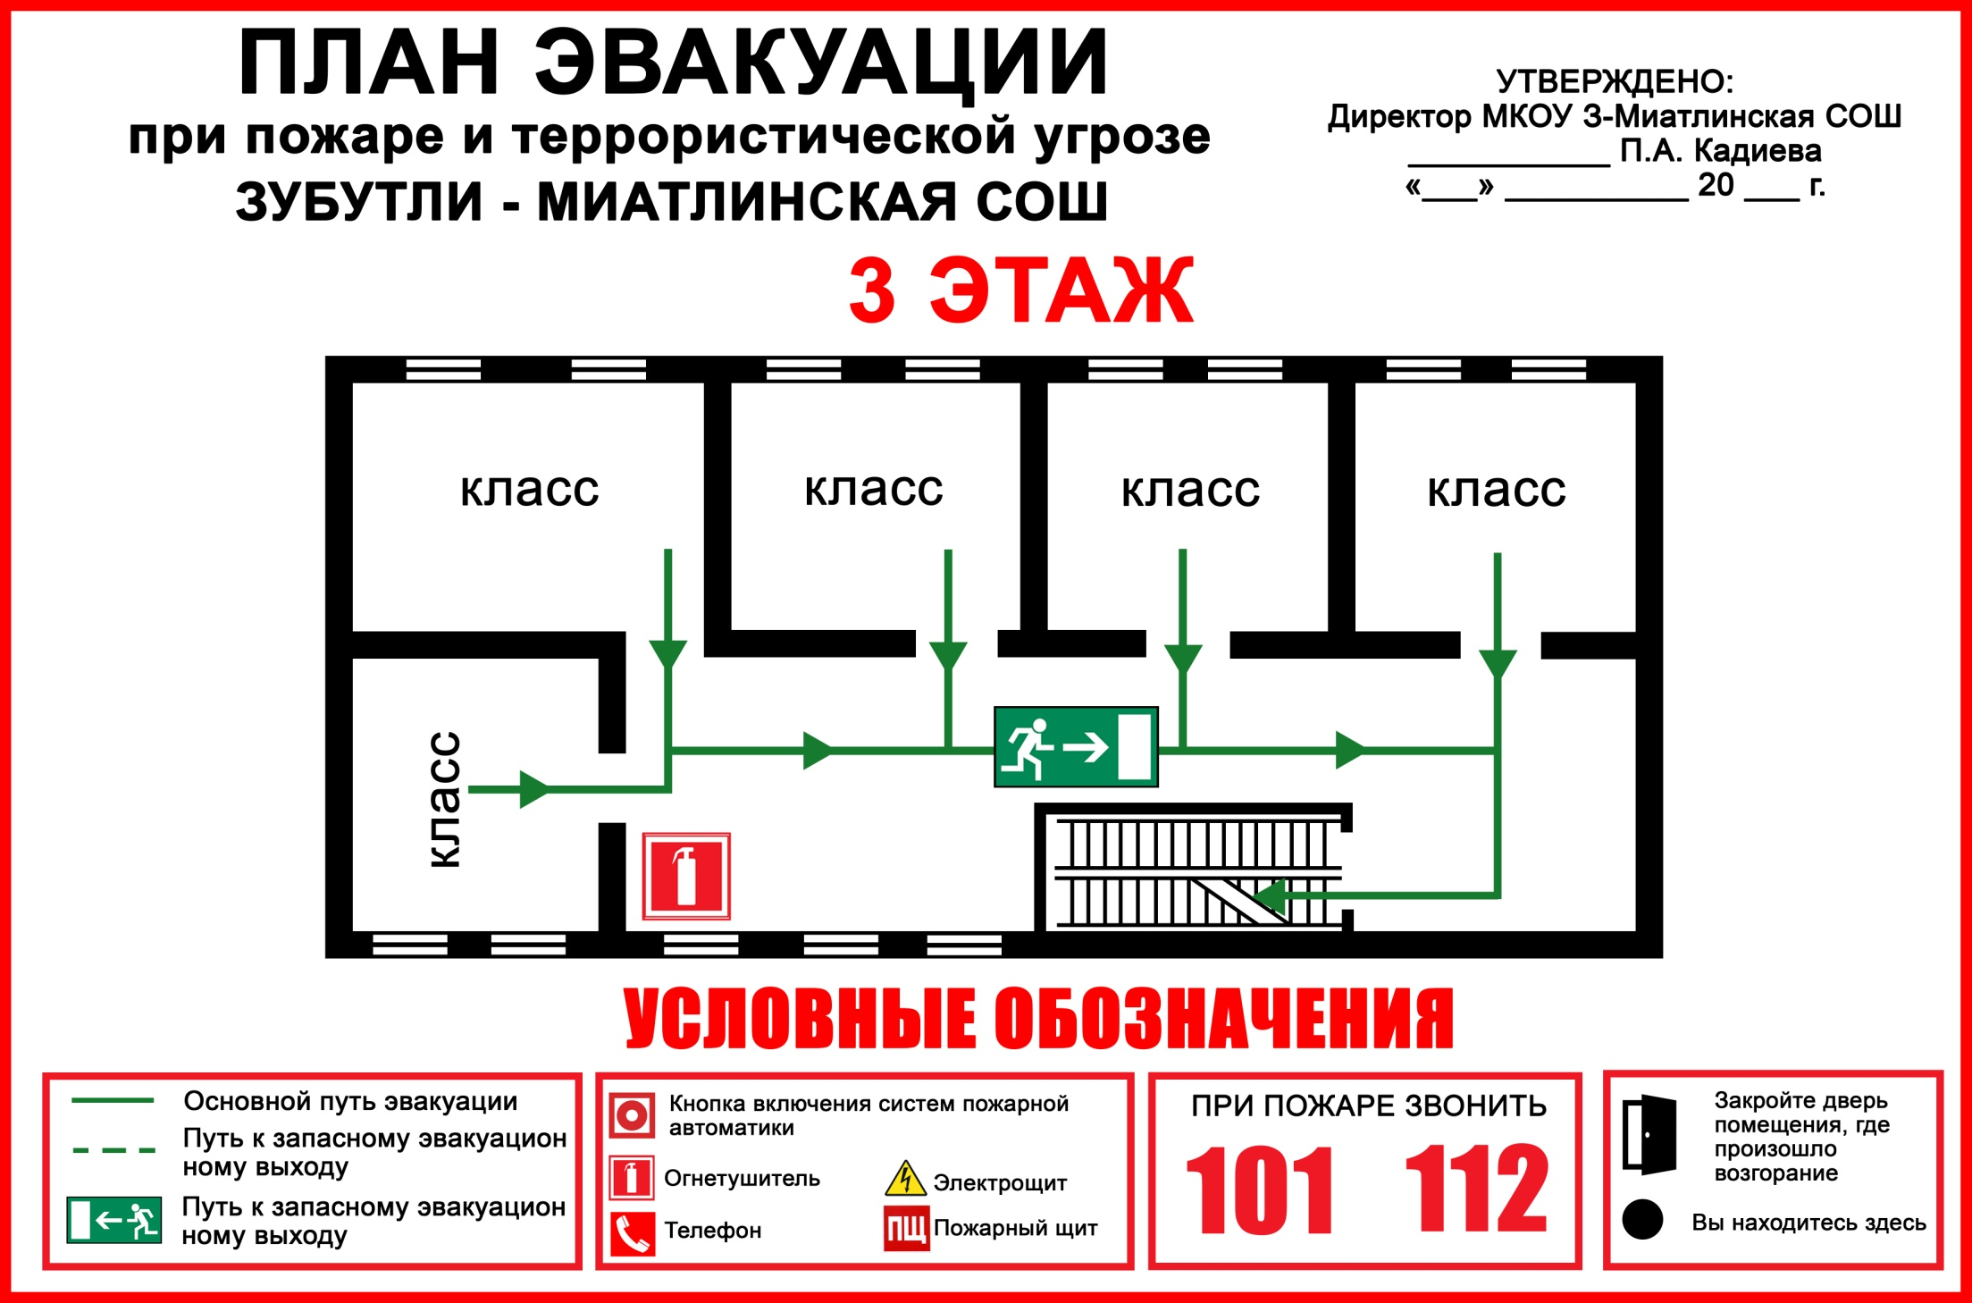

План эвакуации 3 этаж левое крыло

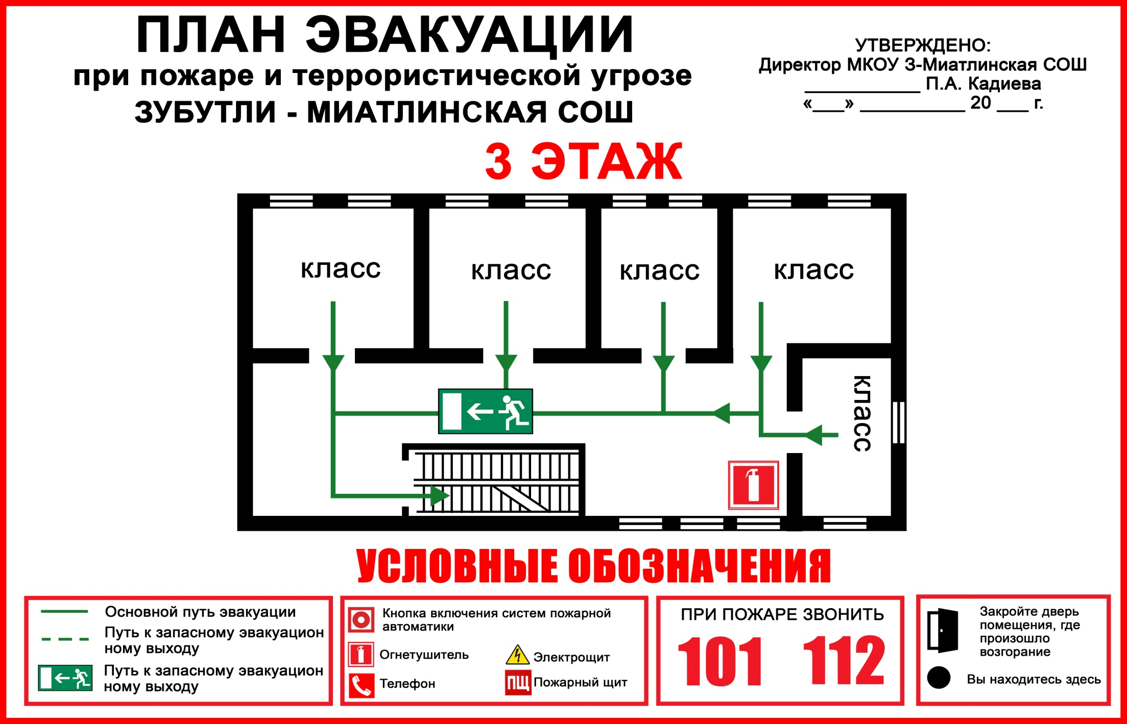

План эвакуации начальная школа

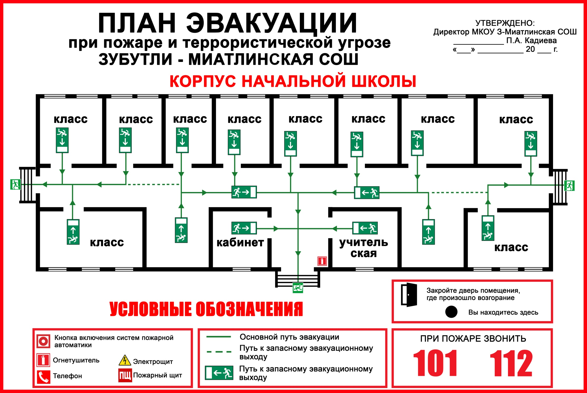

График проведения совместных тренировок (занятий)

КАЛЕНДАРНЫЙ ПЛАН
подготовки и проведения тренировочных занятий по ГО и ЧС в МКОУ «Зубутли-Миатлинская СОШ»

№ п/п | Мероприятия | Дата  и время  проведения | Место  проведения | Ответственный исполнитель | Отметка о выполнении
1. | 1 тренировка: "Действия руководящего состава и  персонала при возникновении чрезвычайных ситуаций" | 08.09.2021 | МКОУ «Зубутли-Миатлинская СОШ» | Зам.дир по безопасности
2. | 2 тренировка:  «Система оповещения и управления эвакуацией учащихся и персонала в общеобразовательных  учреждениях» | 12.11.2021 | МКОУ «Зубутли-Миатлинская СОШ» | Зам.дир по безопасности
3. | 3 тренировка:  «Соблюдение правил пожарной безопасности и действия в случае возникно- вения пожара или экстремальной ситуации» | 17.03.2022 | МКОУ «Зубутли-Миатлинская СОШ» | Зам.дир по безопасности
4. | 4 тренировка:  «Обеспечение пожарной безопасности в общеобразовательных учреждениях в весеннее -  летний период 2022 года» | 12.05.2022 | МКОУ «Зубутли-Миатлинская СОШ» | Зам.дир по безопасности

Схема оповещения при ЧС.
Схема оповещения
руководящего состава и сотрудников МКОУ «Зубутли-Миатлинская СОШ»

при возникновении ЧС или угрозы совершения террористического акта

Уполномоченный по вопросам ГО и ЧС по
г.Кизилюрту и Кизилюртовскому району

ДИРЕКТОР ШКОЛЫ

Гаджиханова Б.А..

Управление образования
Гаджиев Х.Г.

Учащиеся
ЗАМЕСТИТЕЛЬ ДИРЕКТОРА
ПО ВР
Сагитаева М.Д.

УЧИТЕЛЯ-ПРЕДМЕТНИКИ

ЗАМЕСТИТЕЛЬ ДИРЕКТОРА по УВР
Алиева З.У.
Абдурахманова М.К.
УЧИТЕЛЯ-ПРЕДМЕТНИКИ

Заместитель директора по безопасности
ЗАВХОЗ

Султанмурадов А.Н.
Гаджиев Д.Х.

ТЕХНИЧЕСКИЙ ПЕРСОНАЛ ШКОЛЫ

